项目上报操作手册

登录界面
1、登陆地址：http://ahsz.ahu.edu.cn/home；点击登陆入口。
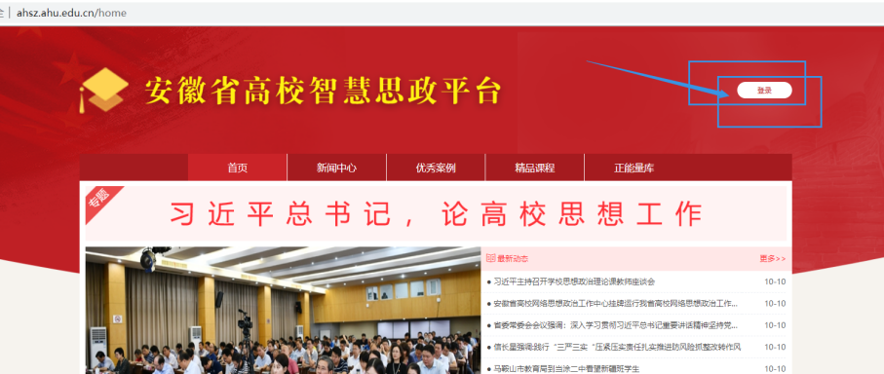

2、输入账户信息。
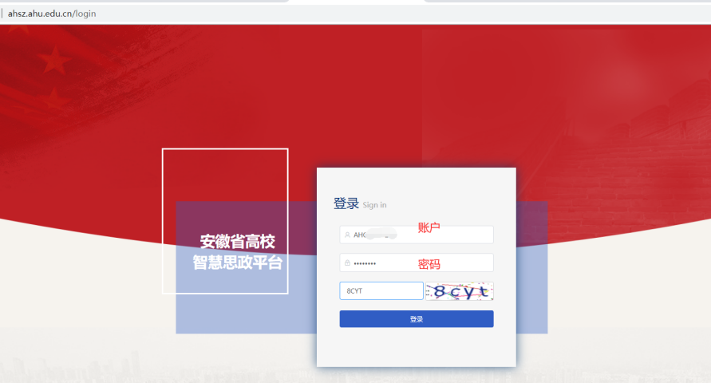

3、点击“应用中心”的“智慧思政平台”，进入思政平台操作员界面。
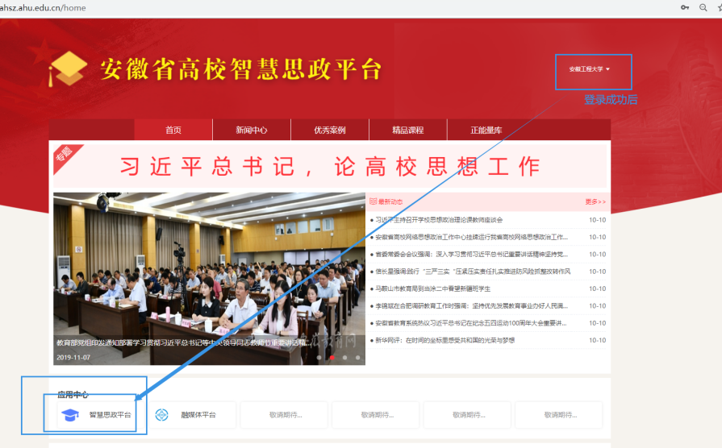

项目上报入口
1、登陆后进入工作台界面。
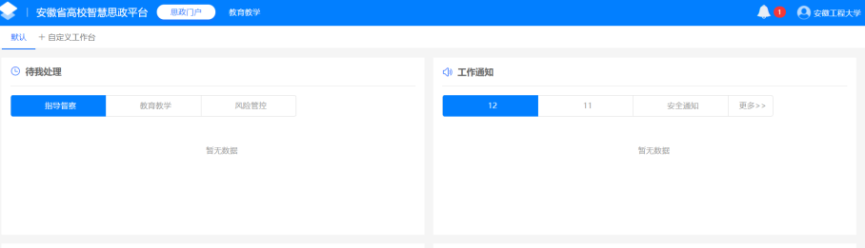

2、点击“教育教学”可进入到项目上报功能。查看项目标题，并且点击上报，进行项目上报。

3、项目上报的界面。左侧是项目上报填写内容，右侧是项目的描述以及“指南”等附件资料。可下载附件资料。
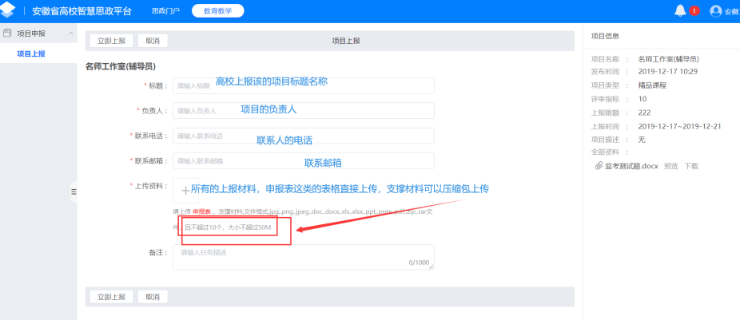

4、完成项目内容填写，点击立即上报。
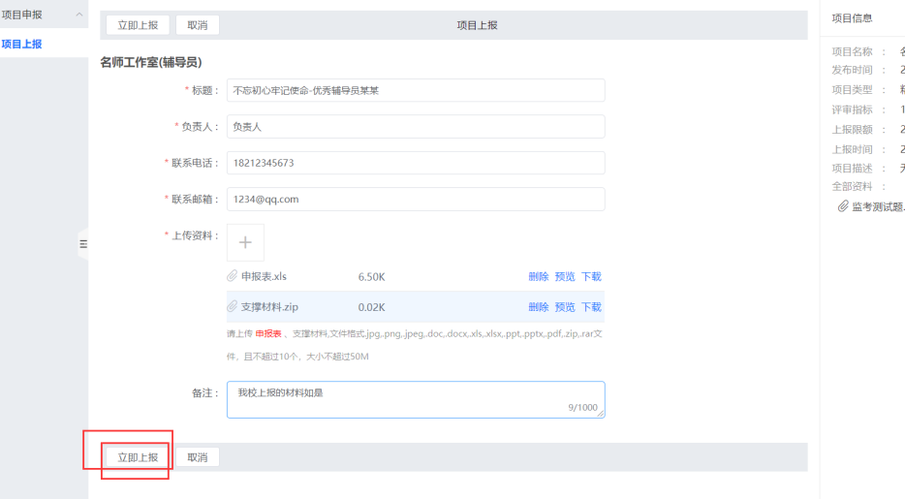

5、针对“申报指南”中可以省报多个的项目，可以在第一次申报结束后，点击继续上报按钮，重复上报新的项目信息。

项目信息修改
- 查看项目列表。

- 项目内容的修改选中。
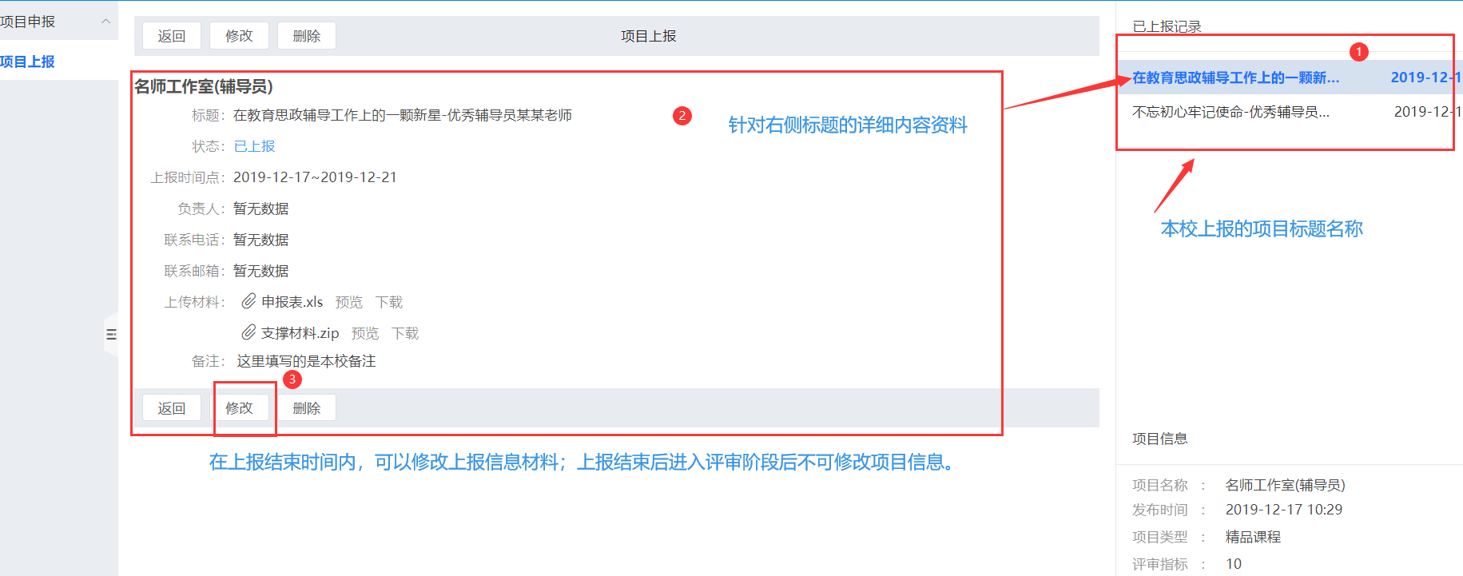

3、点击修改后，进入到编辑界面，操作方式和上报是一样的，修改完成后，点击“立即上报”。
